Titre de l'opération :
J’utilise un logiciel professionnel d’animation vidéo

CDUI

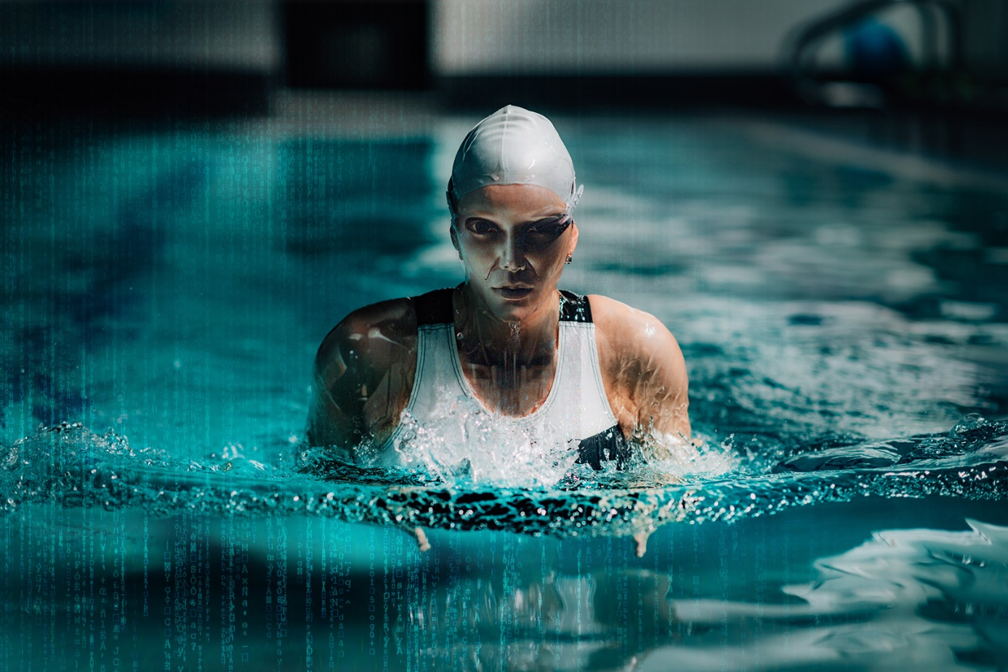
Une plongée dans l’univers fascinant du motion design numérique
CDUI1305m01-IllustrationGuidance_UA00.jpg

Chaque illustration des UA file la métaphore de piscine / compétition sportive avec l’idée de progression (et une « pause » fun juste avant la dernière étape)
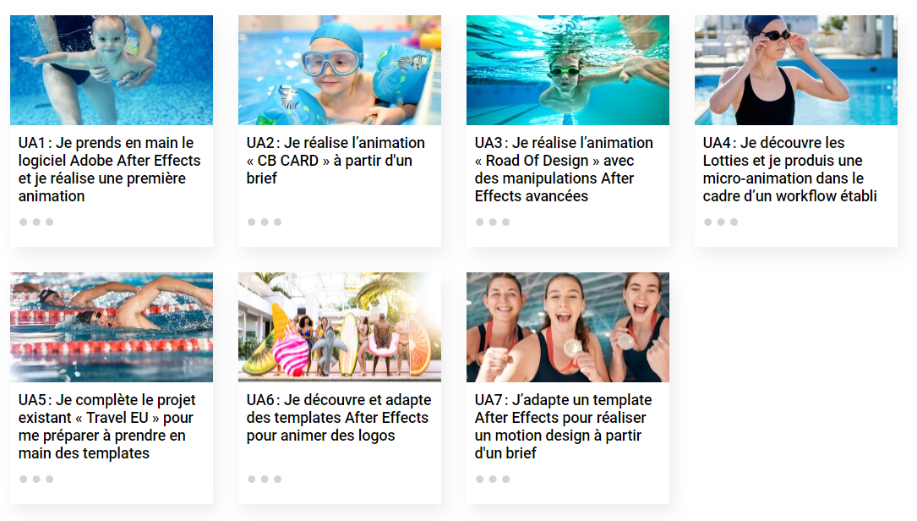

Présentation de l'opération
Le motion design, également appelé animation vidéo, est une forme de conception visuelle qui implique la création de graphiques animés, parfois à l’aide de vidéos, de sons, de musiques et d'autres contenus visuels en mouvement.
Le motion design combine des éléments graphiques tels que la typographie, les formes, les couleurs et les images avec des mouvements cinétiques pour raconter une histoire, transmettre une émotion, ou communiquer un message.
Le motion design est souvent utilisé dans la production de vidéos publicitaires, de bandes annonces de films, de clips musicaux, d'animations de logo et de présentations. Il est également utilisé pour s’intégrer sous forme de micro-animations dans les interfaces utilisateur pour les applications et les sites Web.
Le motion design peut être créé à l'aide de logiciels de conception graphique, d'animation et de montage vidéo tels que Adobe After Effects, Adobe Animate, Fusion, Cinema 4D, Blender, et d'autres outils similaires.
Même s’il ne prétend pas être un Motion Designer, le Concepteur Designer UI, en utilisant le logiciel After Effects, réalise régulièrement des animations simples from scratch ou plus élaborées à partir de templates, qui seront intégrées sur les sites web ou applications. Cette compétence se révèle être un atout sur le CV et un avantage concurrentiel pour intégrer une agence ou une entreprise du secteur.

Les objectifs d'apprentissage
A l’issu de cette séance, vous saurez réaliser des animations vidéo simples à partir d’une feuille blanche et vous saurez produire des animations élaborées à partir d’un template.

Le Déroulé
UA 01 | 7h | Je prends en main le logiciel Adobe After Effects et je réalise une première animation
UA 02 | 5h | Je réalise l’animation « CB CARD » à partir d'un brief
UA 03 | 5h | Je réalise l’animation « Road Of Design » avec des manipulations After Effects avancées
UA 04 | 3h | Je découvre les Lotties et je produis une micro-animation dans le cadre d’un workflow établi
UA 05 | 5h | Je complète le projet existant « Travel EU » pour me préparer à prendre en main des templates
UA 06 | 5h | Je découvre et adapte des templates After Effects pour animer des logos
UA 07 | 5h | J’adapte un template After Effects pour réaliser un motion design à partir d'un brief

Durée
35H

Prérequis
Avant de traiter cette séance :
- il est nécessaire d’avoir suivi la séance « Savoir exporter sa production en fonction des supports de diffusion »
- il est conseillé d’avoir suivi les séances « Connaître les principes de base de l'animation et de la vidéo », « Utiliser un logiciel professionnel de montage vidéo » et « Utiliser les fonctions de base d'un logiciel professionnel d'illustration vectorielle »

Point de vigilance

Le CDUI aura recours majoritairement à des templates pour réaliser des motions design. La version française d’After Effects est majoritairement incompatible avec les templates possédant des expressions After Effects en langue Anglaise (message d’erreurs du moteur d’expression AE). Il est donc nécessaire de configurer le logiciel After Effects en langue Anglaise. L’ensemble des ressources proposées est basé sur ce postulat.
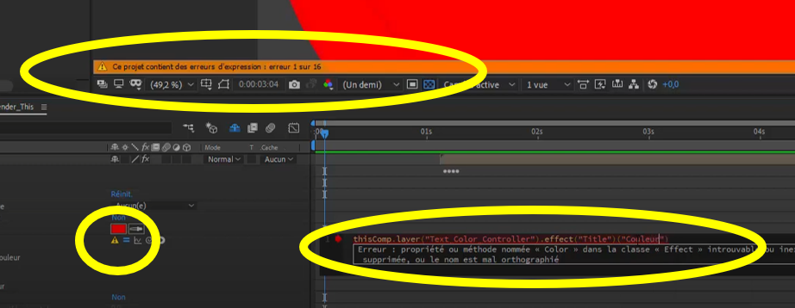
CDUI1305m01-UA00-langueanglaise.png

https://helpx.adobe.com/fr/creative-cloud/help/change-install-language.html

Note :

En cas de problème de liens : la playlist YouTube contenant toutes les vidéos de la séance est disponible :

https://www.youtube.com/watch?v=KIVq3HzFxw4&list=PLcxTjS2ezg4cJhJz60K_jQfOhDW2dzxQ-
UTILISER CETTE PLAYLIST UNIQUEMENT EN CAS D’ERREUR DE LIEN.

Vous regardez la vidéo suivante, puis vous passez à l’UA 01.

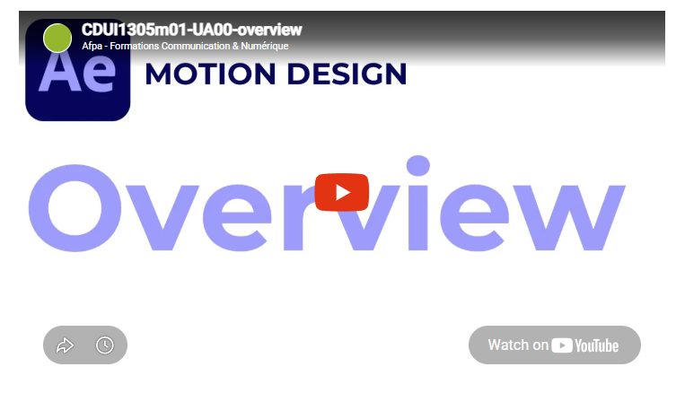
https://youtu.be/uK73aqkCAxg

